Document d’utilisation du site MISSOXY

1 ) Page d’accueil : Lorsque vous saisisez dans la barre de recherche de Google « missoxy.free.fr » vous tombez sur la page d’accueil du site internet avec a gauche un menu avec les différents onglet au centre vous avez plein de photo du magasin un présentation global du magasin et a droit vous avez les nouveaux produit de la semaine.

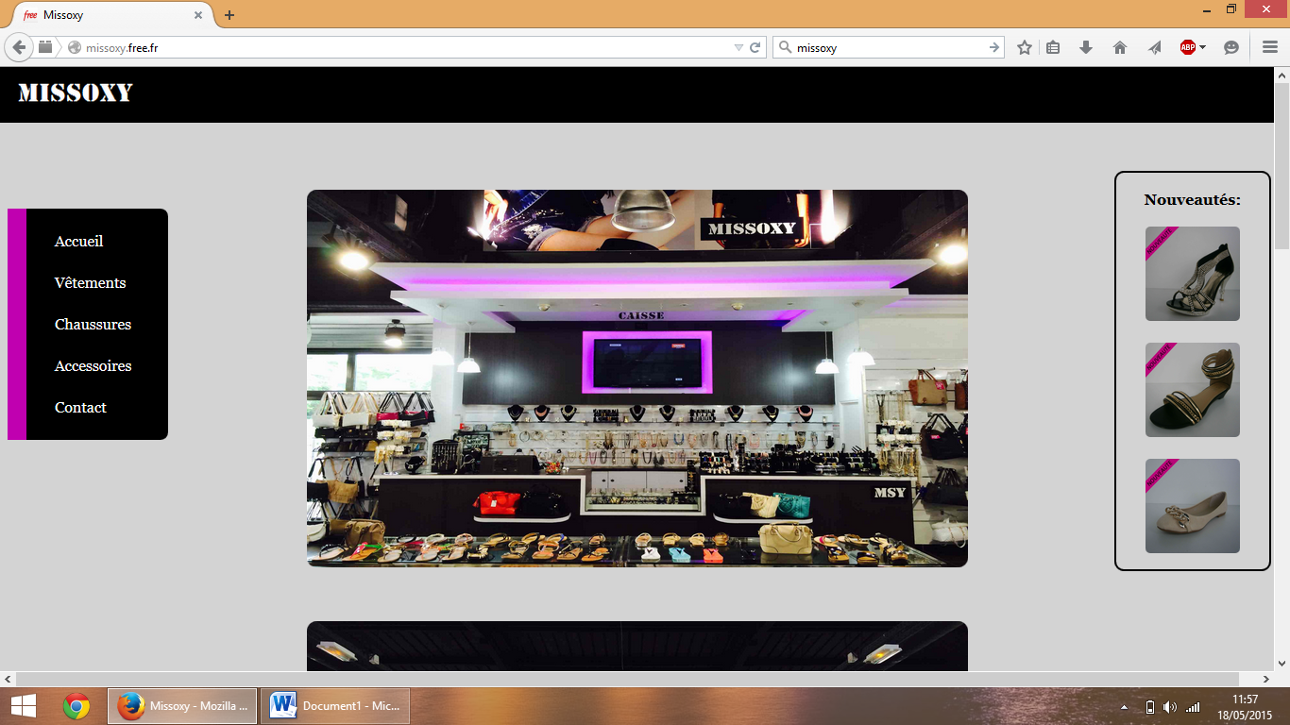

2 ) Le menu : Le menu l’latéral à gauche a plusieurs de sous partie pour bien pouvoir visionner la catégorie que l’on recherche

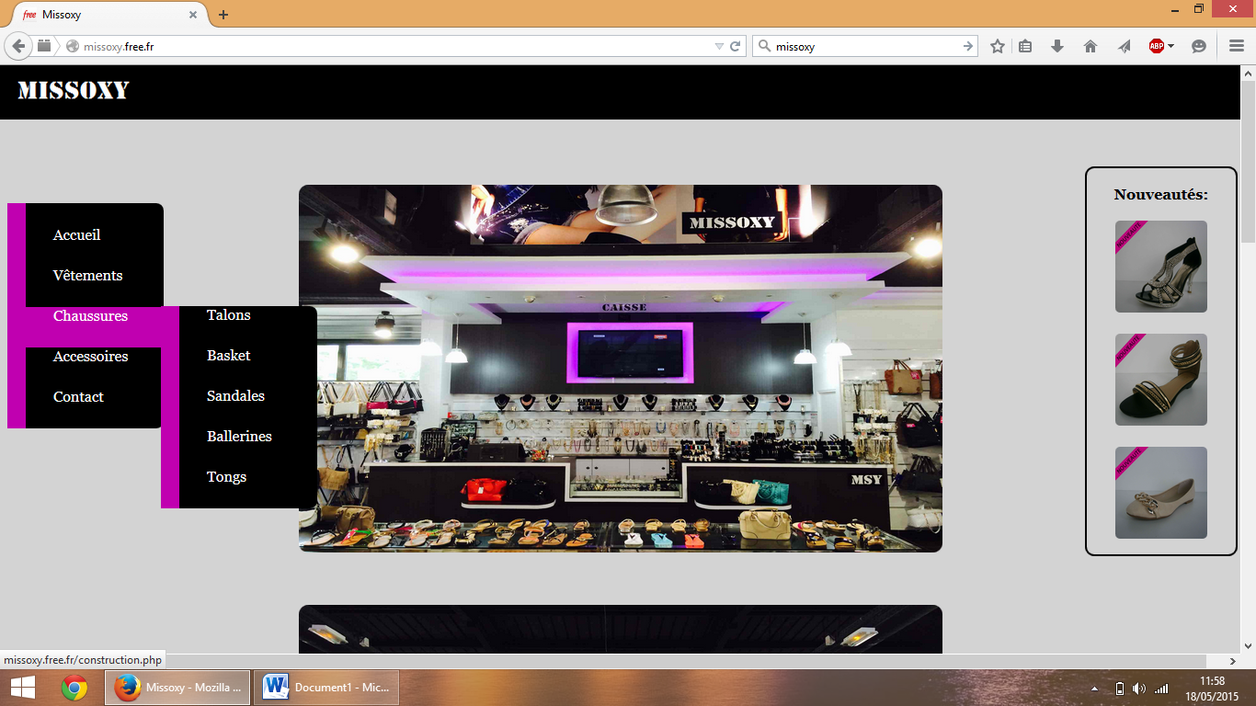

3) L’onglet « tongs » : lorsque on appuis sur l’onglet tong on tombe sur toute les tongs disponible il 25 produit par page ensuite il faut allez sur la 2eme page pour visionner le reste

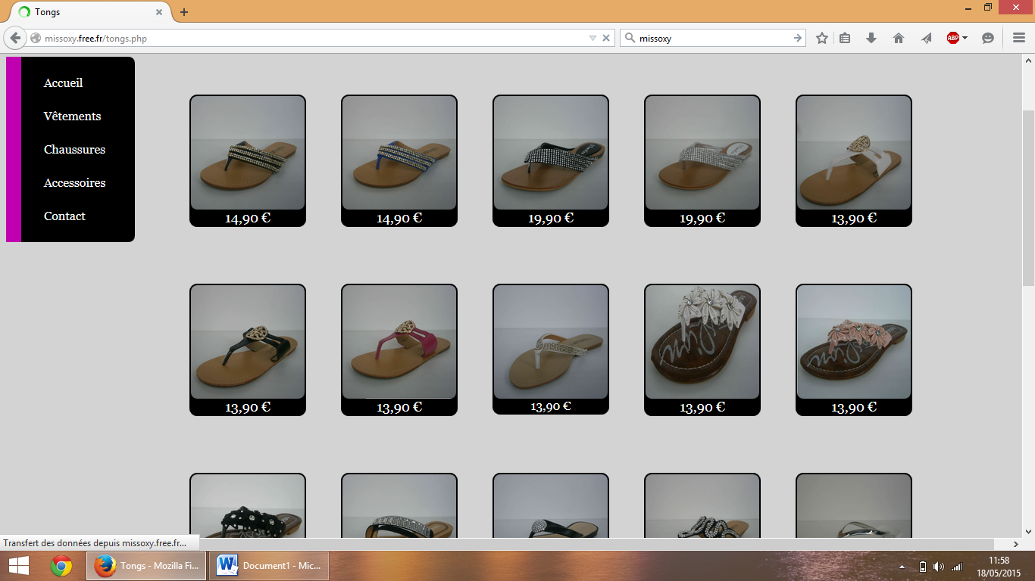

4) Choix de la tong : L’lorsque on clique sur une tong on a plusieurs information qui apparait notamment le prix, les couleurs disponible ainsi que la taille disponible et à gauche on a un aperçu des autres couleurs disponible on peut cliquer directement dessus pour accéder à sa page.

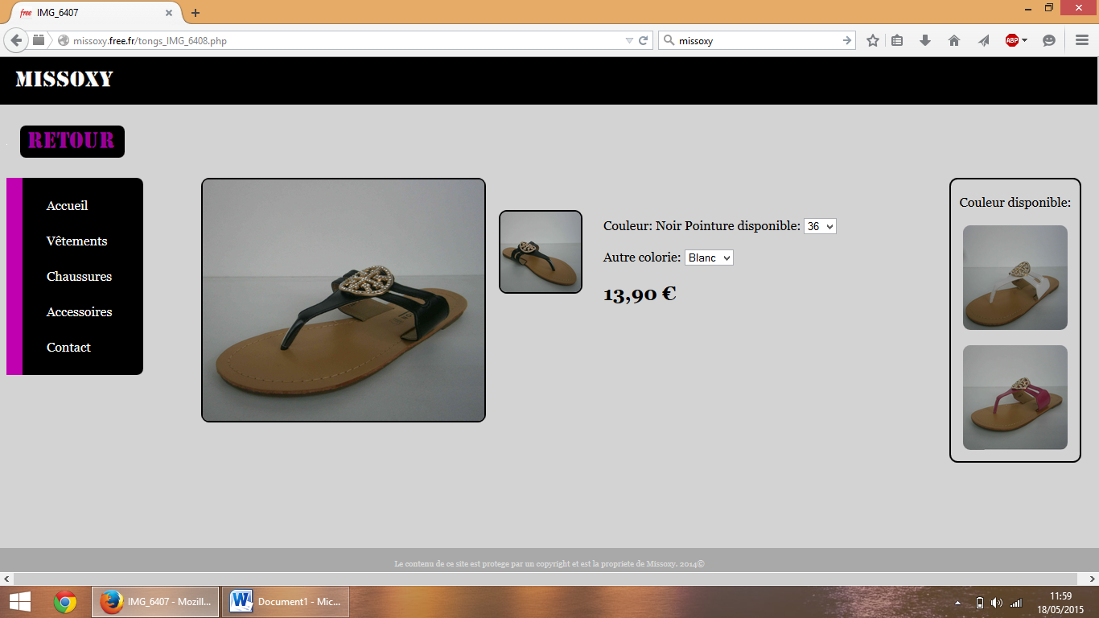

5) Zoom : en passant le pointeur de la sourie sur la petite image a droit de la grande on a un zoom de l’autre cote de la chaussure ceci permet de voir la choisure sous tout ces angles.

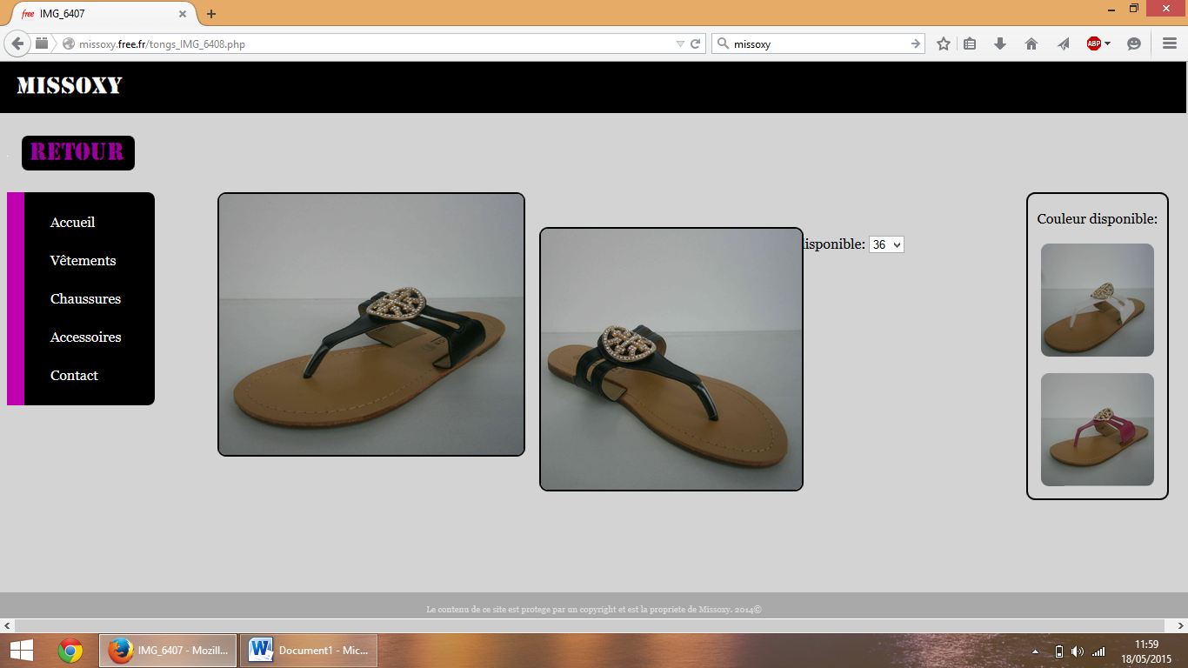

6) Choix de la couleur : Grace a l’option « autre colorie » on peux voir les autre couleur qui sont disponible

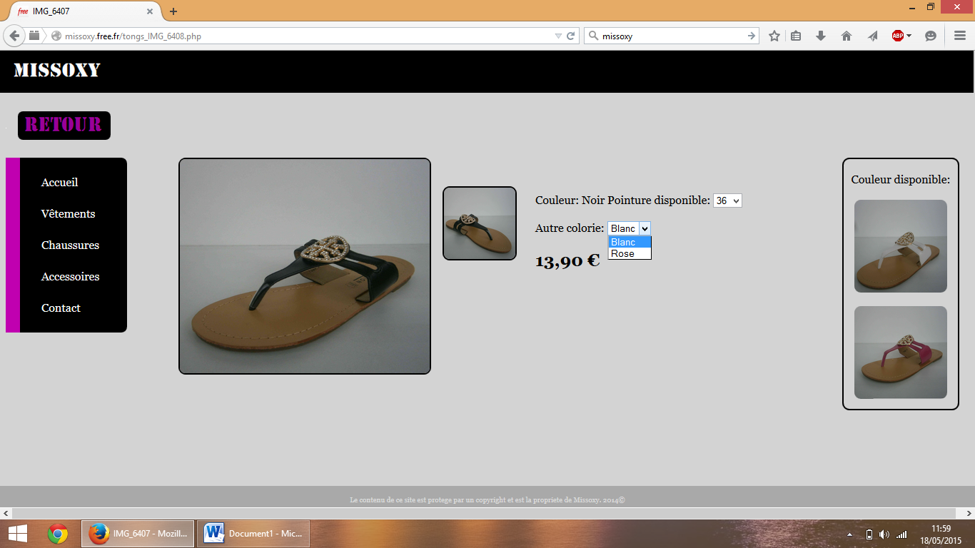

7) Choix de la pointure : Il y’a possibiliter de voir les ponture qui sont disponible pour chaque model juste en cliquant sur la petite fleche et un menu déroulant apparait ou tout et indiquer

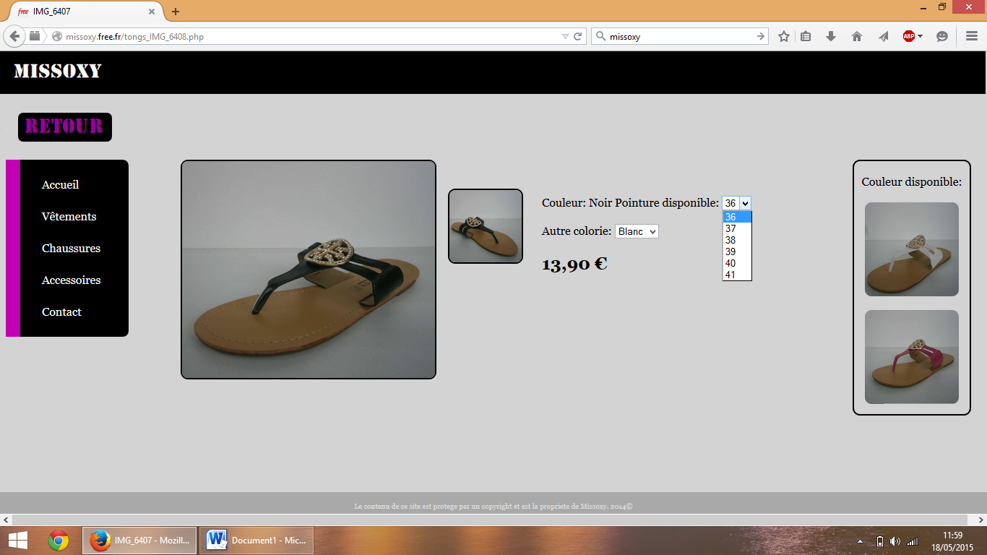

8) Voilà la page qui s’affiche lorsque on clique sur la photo à droite, la page correspondante a la tong blanche s’affiche

